プログラム仕様書

仕様書番号
MS100

サブジェクト
学級編成登録

リビジョン：
1st 2013/08/10 初版

概要
- 学級編成情報の登録を行う。

I / O図

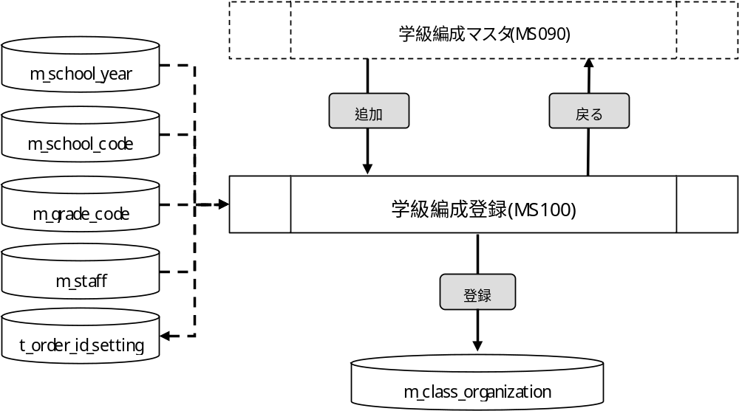

使用するテーブル
m_school_year
m_school_code
m_grade_code
m_staff
t_order_id_setting
m_class_organization

遷移先
なし

処理
- 初期表示時処理
1-1. 各セレクトボックスに値を設定する。
- 年度
m_school_year.school_yearを表示する。
抽出条件 ：delete_flg = “0”
ソート条件：school_year 昇順
- 学校
m_school_code.school_nameを設定する。
※ valueにはm_school_code.school_codeの値を設定する。
抽出条件 ：全件
ソート条件：school_code 昇順
- 学年
m_grade_code.grade_codeを設定する。
抽出条件 ：全件
ソート条件：grade_code 昇順
- 学級担任
m_staff.staff_nameを表示する。
※ valueにはm_staff.staff_idの値を設定する。
抽出条件 ：teacher_flg = “1”
：delete_flg = “0”
ソート条件：display_no 昇順
：staff_name 昇順
- 副担任
m_staff.staff_nameを表示する。
※ valueにはm_staff.staff_idの値を設定する。
抽出条件 ：teacher_flg = “1”
：delete_flg = “0”
ソート条件：display_no 昇順
：staff_name 昇順
1-2. 登録予定の学級編成IDをt_order_id_settingより取得する。
抽出条件 ：order_name = “m_class_organization”
取得内容 ：used_max_num + 1
1-3. t_order_id_settingを更新する。
更新条件 ：order_name = “m_class_organization”
更新内容 ：used_max_num = 登録予定の学級編成ID
1-4. 画面.Noに取得した登録予定の学級編成IDを設定する。
- No
- ラベルとする。
- 年度
- 必須入力とする。
- セレクトボックスとする。
- 学校
- 必須入力とする。
- セレクトボックスとする。
- 学年
- 必須入力とする。
- セレクトボックスとする。
- 組
- 必須入力とする。
- 入力桁数は、最大2桁とする。
- 学級担任
- 必須入力とする。
- セレクトボックスとする。
- 副担任
- セレクトボックスとする。
- 登録ボタン
- ボタンが押下されたら、確認メッセージを出力する。
メッセージ：「登録処理を行いますがよろしいですか。」
はい :次の処理へ
いいえ:何もしない
- 必須入力チェックを行う。
- エラーが無い場合、学級編成登録処理を行う。
- m_class_organizationに登録するserial_numを取得する。
抽出条件 ：school_year = 画面.年度
：school_code = 画面.学校.value
：grade_code = 画面.学年.value
取得内容 ：serial_numの最大値 + 1

- m_class_organizationに登録する。
m_class_organization
・class_organization_id <- 画面.No
・school_year <- 画面.年度
・school_code <- 画面.学校.value
・grade_code <- 画面.学年.value
・serial_num <- serial_numの最大値 + 1
・class_name <- 画面.組
・homeroom_teacher_id <- 画面.学級担任.value
・homeroom_sub_teacher_id <- 画面.副担任.value
・delete_flg <- “0”
・create_id <- ログイン情報.ユーザーID
・create_date <- 登録日時
・update_id <- ログイン情報.ユーザーID
・update_date <- 登録日時

・ 登録が完了したら、完了メッセージを出力する。
メッセージ：「登録処理が完了しました。」
- 戻るボタン
・ボタンが押下されたら、学級編成マスタ画面へ遷移する。
入力画面
0260_学級編成登録画面レイアウト.xls参照

